Уважаемые родители! Ребята!
В Ярославской области создан Центр профессиональной ориентации
и психологической поддержки «Ресурс» http://resurs-yar.ru/, где вы можете получить консультацию по вопросам профориентации.
В разделе ШКОЛЬНИКАМ:
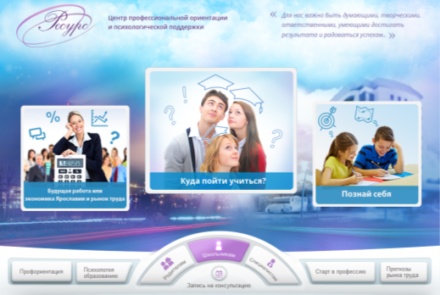
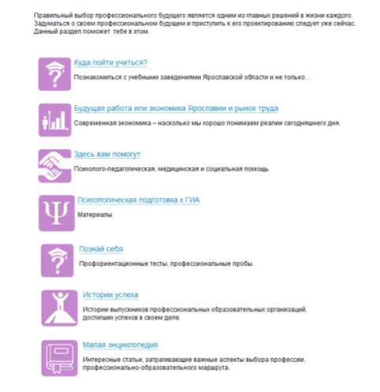
В разделе РОДИТЕЛЯМ:
